**Практичне заняття**

***Множин й операції над ними***

**Аудиторні завдання**

1. Назвіть усі підмножини множини .

***2.*** Дано: , , .

Знайдіть:

1) ; 2) ; 3) ; 4) ; 5) ;

6) ; 7) ; 8) ; 9) ;

10) .

***3.*** Дано: , , .

Знайдіть: 1) ; 2) ; 3) ; 4) ; 5) ; 6) ; 7) ; 8) .

***4.*** Дано: , , .

Знайдіть: 1) ; 2) ; 3) ; 4) ; 5) ; 6) ; 7) ; 8) .

***5.*** Дано: , , .

Знайдіть: 1) ; 2) ; 3) ; 4) .

***6.*** Дано: , , універсальна множина . Знайдіть: 1) ; 2) ; 3) ; 4) ; 5) ; 6) ; 7) ; 8) .

**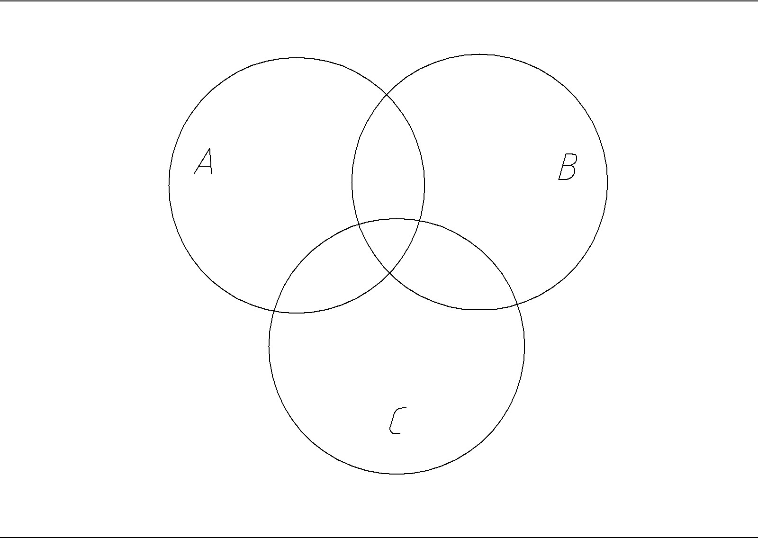*7.*** Множини ,  і  попарно мають непорожній перетин (див. діаграму). Проілюструйте на діаграмах Ейлера-Венна наступні множини:

1) ,

2) ,

3) ,

4) ,

5) ,

6) .

***8***.Доведіть наступні тотожності:

1) . 2) .

3) . 4) **.**

***9.*** У школі 1400 учнів, із них 1200 учнів уміють кататися на лижах. 952 учня вміють кататися на ковзанах. Не вміють кататися ні на лижах, ні на ковзанах 60 учнів. Скільки учнів уміють кататися на лижах і на ковзанах?

***10.*** У групі із 100 туристів 70 володіють англійською мовою, 45 – французькою, 23 туриста володіють обома мовами. Скільки туристів у групі не володіють жодною мовою?

**Приклади виконання завдань**

**1.** Дано: , , . Знайдіть.

Розв'язання

Оскільки , то .

**2.**Доведіть тотожність: .

а) Нехай . Це означає, що  або . Якщо , то зрозуміло, що і . Якщо ж , то при  отримуємо  і тоді , а при  теж .

б) Нехай . Якщо , то . Якщо ж , то це означає, що  і одночасно . Тоді можна стверджувати, що  і .

**3.** Дано: універсальна множина  – множина всіх студентів університету,  – множина всіх студентів другого курсу університету,  – множина всіх студентів університету, які навчаються на денному відділенні,  – множина всіх студентів університету, яким ще не виповнилося 20 років. Опишіть множини:

1) ; 2) ; 3) ; 4) ; 5) ; 6) .

Відповідь:

1) множина студентів, які навчаються на денному відділенні та не молодші за 20 років;

2) множина всіх студентів, молодших за 20 років, які не навчаються на денному відділенні;

3) множина всіх студентів ІІ курсу, які навчаються на денному відділенні та не молодші за 20 років;

4) множина всіх студентів університету, які не навчаються на денному відділенні;

5) множина всіх студентів, молодших за 20 років, які навчаються на денному відділенні, але не навчаються на другому курсі;

6) множина всіх студентів, які або навчаються на ІІ курсі денного відділення, або молодші за 20 років.